**GUÍA DE 5TA OPORTUNIDAD**

**CALCULO DIFERENCIAL E INTEGRAL**

[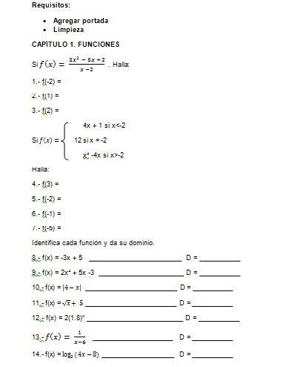](http://preparatoria23.uanl.mx/?attachment_id=29660)

[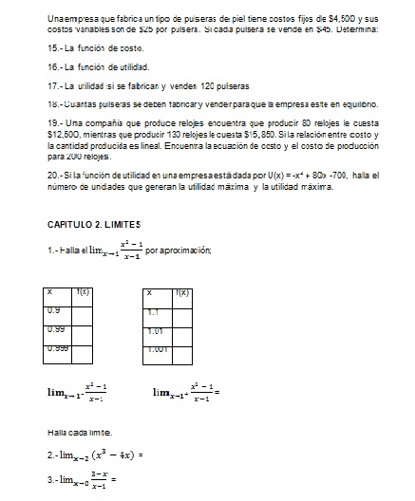](http://preparatoria23.uanl.mx/?attachment_id=29661)

[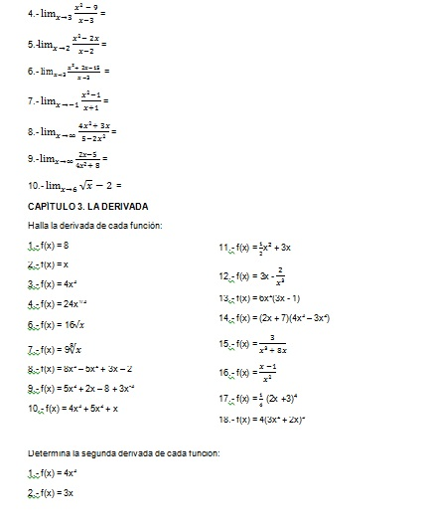](http://preparatoria23.uanl.mx/?attachment_id=29664)

[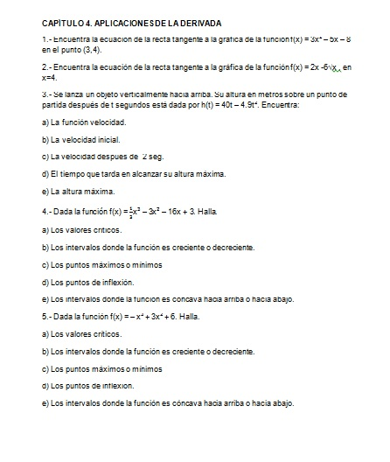](http://preparatoria23.uanl.mx/?attachment_id=29665)

[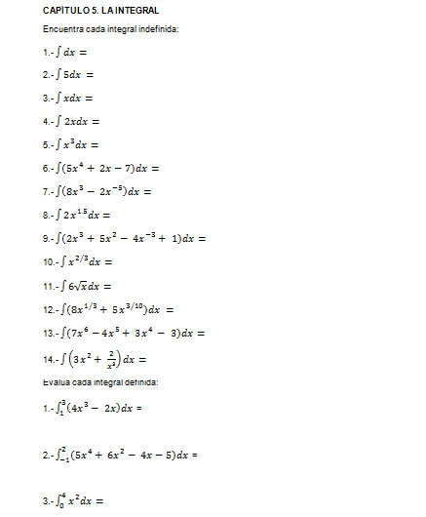](http://preparatoria23.uanl.mx/?attachment_id=29666)

**Coordinadora: MC. Asunción Reyes Hernández**